**Calidad del servicio (QoS)**

**Topología**

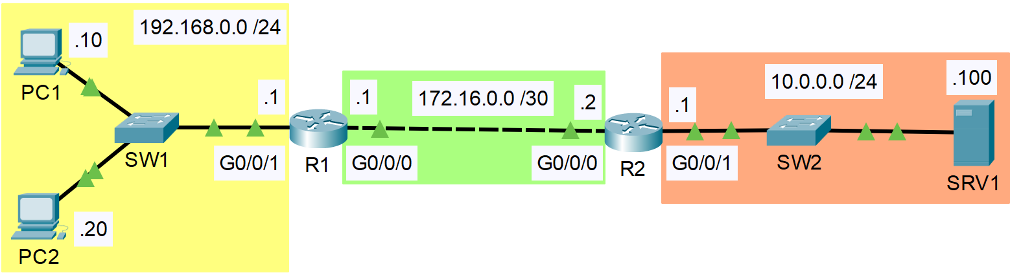

**Introducción**

* En este ejercicio, realizaremos algunas configuraciones básicas de **QoS** en **R1**.
* Aunque solo hay dos PCs conectadas en **R1**, vamos a simular que tenemos muchas PCs y que la red se está congestionando.

**Configuración de las reglas de QoS**

* Configuraremos **QoS** en **R1** para garantizar que el tráfico más importante reciba un tratamiento de alta prioridad.
* Marcaremos el tráfico:
  + **HTTPS** como **AF31** y nos aseguraremos de que tenga un **ancho de banda mínimo** del **10%** en una **cola de prioridad**.
  + **HTTP** como **AF32** y nos aseguraremos de que obtenga un **ancho de banda mínimo** del **10%**, pero no estará en una cola de prioridad.
  + **ICMP** como **CS2** y nos aseguraremos de que obtenga un **ancho de banda mínimo** del **5%**.
* El diseño real de **QoS** de una red depende completamente de la red. Qué tráfico debe priorizarse, cuánto ancho de banda necesita, etc.
* Los valores seleccionados en esta práctica son valores aleatorios que se usan solamente para mostrar la configuración básica de los comandos utilizados en **QoS**. Dar prioridad al tráfico HTTPS, por ejemplo, probablemente no sea tan común. Por lo general, las colas de prioridad se utilizan para el tráfico de voz.

**Aplicar las reglas en la interfaz de salida de R1**

* Después de configurar las reglas de **QoS**, las aplicaremos al tráfico que se reenvía desde la interfaz **G0/0/0** de **R1**.
* Cuando **R1** reenvía el tráfico de **G0/0/0** a **R2**, se priorizará de acuerdo con nuestras configuraciones.
* Una vez que el tráfico llega a **R2**, es importante que también esté configurado para marcar los paquetes de alta prioridad, de lo contrario tratará a todos los paquetes por igual. No se puede simplemente configurar un ruteador para priorizar el tráfico y luego esperar a que el resto de la red también lo priorice. Se debe configurar **QoS** en toda la red, donde sea necesario.

En este ejercicio, vamos a configurar **R1**, para mostrar las configuraciones básicas de **QoS**.

1. Hay tres pasos principales para configurar **QoS**.
2. Identificar los tipos de tráfico a los que se desea aplicar un tratamiento especial.
3. Especificar qué tipo de tratamiento queremos dar a cada tipo de tráfico.
4. Aplicar el mapa de políticas usando una política de servicio.

## Parte 1: Mostrar marcas predeterminadas en R1

* Antes de la configuración, se mostrarán las marcas predeterminadas del tráfico que se reenvía desde **R1**.
* Cambiar a modo simulación y hacer un ping desde la **PC1** al servidor **SRV1**.
* Ir a la ventana de **Outbound PDU Details,** revisar el valor de **DSCP (Differentiated Services Code Point)** que hace referencia al segundo byte del encabezado de los paquetes IP y se utiliza para diferenciar la calidad en la comunicación que tienen los datos que se transportan. El [marcado **DSCP**](https://en.wikipedia.org/wiki/Differentiated_services) de calidad del servicio (QoS) determina la **clasificación del tráfico** para los datos de red.
* Observe que el campo **DSCP** está escrito en hexadecimal 00. Por cuestiones de tiempo, no se mostrará el tráfico HTTP y HTTPS, que también tendría un valor **DSCP** de **0**.

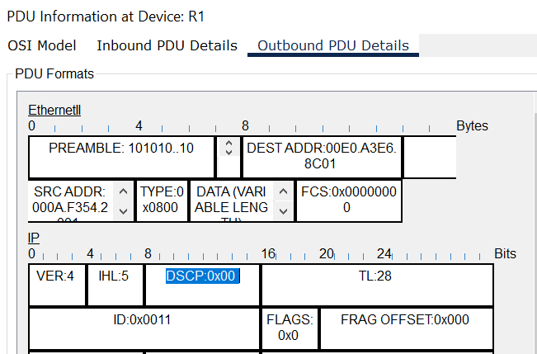

## Parte 2: Configure los mapas de clase para cada tipo de tráfico

Identificar los tipos de tráfico a los que se desea aplicar un tratamiento especial.

**1. Configura el mapa de clase para el tráfico HTTPS**

* Define el mapa de clase **HTTPS_MAP**, que se usará para hacer coincidir el tráfico **HTTPS**.
* Este mapa de clase se usará para identificar el tráfico **HTTPS**.

**2. Configura el mapa de clase para el tráfico HTTP**

* Define el mapa de clase **HTTP_MAP**, que se usará para hacer coincidir el tráfico **HTTP**.
* Este mapa de clase se usará para identificar el tráfico **HTTP**.

**3. Configura el mapa de clase para el tráfico ICMP**

* Define el mapa de clase **ICMP_MAP**, que se usará para hacer coincidir el tráfico **ICMP**.
* Este mapa de clase se usará para identificar el tráfico ICMP.

## Parte 3: Verifica la configuración de los mapas de clase

* Ejecuta el comando **sh run | section class-map.** Se encuentran los tres mapas de clase que se configuraron. En todos los mapas de clase, se aplicó el modo default **match-all.** Esto significa que, para que coincida con este mapa de clase, el tráfico debe coincidir con todas las declaraciones de coincidencia en ese mapa de clase.
  + - * Ejecuta el comando **class-map ?** en modo de configuración global.

## Parte 4: Configure el mapa de políticas

**1. Configura el mapa de políticas**, para definir qué tipo de tratamiento queremos dar a cada tipo de tráfico.

* + - * El comando es **policy-map** y lo nombraremos **g0/0/0_OUT**, ya que después aplicaremos este mapa de políticas en la interfaz **g0/0/0** de salida.

**2. Configura el mapa de políticas para el tráfico HTTPS**

* + - * Luego use **class**, seguido del nombre de uno de los mapas de clase que acabo de configurar, HTTPS_MAP. Use **class**, seguido del nombre del mapa de clase: **HTTPS_MAP**.
* Ahora podemos decirle a **R1** qué hacer con el tráfico que coincide con este mapa de clases. Marca cualquier paquete HTTPS con un valor **DSCP** de **AF31**
* Luego, le daremos a **HTTPS** una cola de prioridad con al menos el **10% del ancho de banda** de los enlaces durante los períodos de congestión.

**3. Configura el mapa de políticas para el tráfico HTTP**

* + - * Use **class**, seguido del nombre del mapa de clase: **HTTP_MAP**.
* Marca cualquier paquete **HTTP** con un valor **DSCP** de **AF32**
* Ahora le daremos un **ancho de banda mínimo del 10%** en momentos de congestión y no está en una cola de prioridad.

**4. Configura el mapa de políticas para el tráfico ICMP**

* + - * Use **class**, seguido del nombre del mapa de clase: **ICMP_MAP**.
* Marca cualquier paquete **ICMP** con un valor **DSCP** de **cs2**
* Ahora le daremos un **ancho de banda mínimo del 5%** en momentos de congestión y no está en una cola de prioridad.

**5. Verifica la configuración de los mapas de políticas**

* Ejecuta el comando **sh run | section policy-map.**
* Si es un paquete:
  + **HTTPS**, lo marcará como **DSCP AF31** y le dará una **cola de prioridad** con al menos el **10% del ancho de banda** del enlace.
  + **HTTP**, lo marcará como **DSCP AF32** y le dará al menos el **10% del ancho de banda** del enlace.
  + **ICMP**, lo marcará como **DSCP CS2** y le dará al menos el **5% del ancho de banda** del enlace.
  + El resto del tráfico, que no coincida con ninguno de estas políticas, no se marcará y se reenviará sin ningún tratamiento especial de QoS.

## Parte 5: Aplique este mapa de políticas usando una política de servicio

**1. Aplique el mapa de políticas a la interface g0/0/0 de salida**

**int g0/0/0**

**service-policy output g0/0/0_OUT**

Nuestra configuración QoS está completa.

**2. Verifica la configuración**

* Ejecuta el comando **sh run.**
* Revisa los **mapas de clase**, identificando los tipos de tráfico que queremos hacer coincidir.
* Revisa el **mapa de políticas**, que establece la acción que queremos realizar sobre el tráfico coincidente en los mapas de clase.
* Finalmente, se utilizó una **política de servicio** para aplicar el mapa de políticas en la interface **G0/0/0** de salida.

## Parte 6: Envíe tráfico ICMP, HTTP y HTTPS al servidor SRV1 y verifique las marcas

**1. Envíe tráfico ICMP de la PC1 al servidor SRV1 y verifique las marcas**

* Abra el modo de simulación y haga un ping al servidor **SRV1**.

**ping 10.0.0.100**

* En la pestaña de **Outbound PDU Details**, la marca de **DSCP** es **10 hexadecimal**.
* Los paquetes **ICMP** fueron marcados como **CS2:**
  + Hexadecimal: 10
  + Binario: 0001 0000
  + Decimal: 16

**2. Envíe tráfico HTTP de la PC1 al servidor SRV1 y verifique las marcas**

* En la pestaña de **Outbound PDU Details**, la marca de **DSCP** es **1 C**.
* Los paquetes **HTTP** fueron marcados como **AF32:**
  + Hexadecimal: 1C
  + Binario: 0001 1100
  + Decimal: 28

**3. Envíe tráfico HTTPS de la PC1 al servidor SRV1 y verifique las marcas.**

* En la pestaña de **Outbound PDU Details**, la marca de **DSCP** es **1A**.
* Los paquetes **HTTPS** fueron marcados como **AF31:**
  + Hexadecimal: 1A
  + Binario: 0001 1010
  + Decimal: 26

**Resumen:**

* Los **mapas de clases** identifican el tráfico (**class maps**)
* Los **mapas de políticas** especifican qué acciones realizar con ese tráfico (**policy maps**).
* Las **políticas de servicio** aplican los **mapas de políticas** a las **interfaces**.